Викторина для родителей будущих первоклассников.
Все родители мечтают, чтобы их ребенок хорошо учился в школе. Процесс превращения детсадовца в ученика очень сложный. Для того чтобы помочь своему ребенку, очень важно понимать, чему его нужно научить перед школой.
К будущим первоклассникам предъявляются определенные требования к их школьной готовности, в частности к речевой готовности, от уровня развития которой напрямую зависит успешность обучения в школе.
Речевая готовность – это набор базовых умений, формирующихся в период дошкольного детства, необходимый ребенку для усвоения школьной программы. Готовность ребенка к школе включает хорошо развитые речевые навыки. Среди школьников, имеющих сложности в обучении, часто встречаются дети с различными нарушениями речи. Именно отсюда растут корни таких проблем как дисграфия и дислексия.
Важными аспектами при подготовке к школе являются:
- правильное произношение всех звуков
- сформированность фонематического слуха и восприятия
- сформированный грамматический строй речи
- хорошо развитые навыки словообразования
- хорошо развитая связная речь
- большой словарный запас
- сформированность графомоторных навыков

1. Звукопроизносительная сторона речи.
Ребенок при поступлении в первый класс должен владеть правильным, четким произношением всех звуков. Нарушение звукопроизношения могут сказаться на успеваемости ребенка в школе. Дети пишут так, как говорят, поэтому на письме могут появиться такие проблемы, как пропуски или замены букв.
2. Сформированность фонематического слуха и восприятия
Фонематический слух – это способность слышать и различать звуки родного языка. При поступлении в 1 класс ребенок при нормативном развитии на слух может различать и воспроизводить слоговые цепочки и слова, содержащие звуки близкие по акустико-артикуляционным признакам, а именно по твердости – мягкости, звонкости-глухости и акустически близкие. В случае, если ребенок затрудняется при воспроизведении слов и слоговых цепочек, необходимо провести работу по данному направлению, иначе даже при нарушении различения одного-двух звуков родного языка на письме у первоклассника могут встречаться специфические ошибки.
4. Сформированность грамматического строя речи.
Под сформированностью грамматического строя речи понимается умение:
‒ измененять слова по родам, числам, падежам, временам;
‒ образовывать слова с помощью приставок, суффиксов, новых слов от других частей речи;
‒ составлять предложения различных синтаксических конструкций;
‒ уметь работать с деформированным предложением, самостоятельно находить и исправлять допущенные ошибки.
В случае нарушения сформированности грамматического строя речи у ребенка могут отмечаться ошибки в устной и письменной речи, а именно трудности при согласовании слов в предложении, построении предложений.
5. Хорошо развитая связная речь
При поступлении в первый класс ребенок умеет:
‒ пересказывать сказки, рассказы;
‒составлять описательные рассказы о предметах, явлениях природы;
‒ составлять рассказы по серии сюжетных картин, из личного опыта, творческие рассказы.
Хорошо развитая связная речь – залог успешного обучения в школе по всем предметам гуманитарного цикла.
В семье, где воспитывается будущий первоклассник, должны быть созданы благоприятные условия для его речевого развития. Родителям необходимо следить за правильностью речи детей, побуждать их речевую активность, следить за грамматическим и синтаксическим оформлением их высказываний, способствовать накоплению и расширению словарного запаса.
Для того чтобы родители могли грамотно помочь своему ребенку, мы проводим викторину для родителей «Здравствуй, первый класс!»

Викторина для родителей:
«Здравствуй, первый класс!» (вариант 1)
- Чем отличаются буквы от звуков?

- Дайте характеристику звуку [ Г ]

- Где находится звук [Р] в названиях картинок: в начале, в середине или в конце? Закрасьте нужный квадратик.

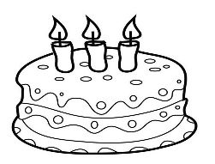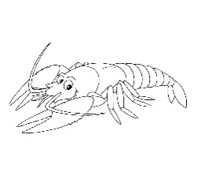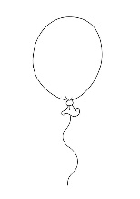
- Каким цветом обозначаем гласные звуки, твёрдые согласные, мягкие согласные?

- Какие звуки всегда твёрдые?

- Какие звуки всегда мягкие?

- Разделите слова на слоги, напишите их количество.

М У|Х А З А Б О Р

Р Ы Б А Р А К Е Т А
А Н Я С Т Р Е К О З А

О К Н О С Т А К А Н

Л У Ч С Л О Н

- Составьте схему предложения. Папа читает интересную книгу.

- Напишите, что такое антонимы и синонимы?

- Подберите и напишите родственные слова к слову.
Ц В Е Т –

СПАСИБО ЗА СОТРУДНИЧЕСТВО
Викторина для родителей:
«Здравствуй, первый класс!» (вариант 2)
- Чем отличаются буквы от звуков?

- Где находится звук [Ш] в названиях картинок: в начале, в середине или в конце? Закрасьте нужный квадратик.

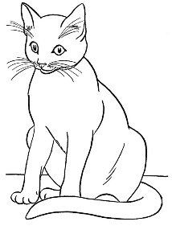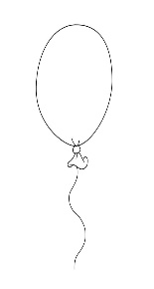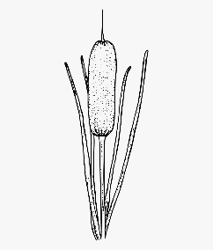
- Подчеркните нужным цветом все буквы в предложении ( буквы, обозначающие гласные звуки – красным цветом, согласные твёрдые – синим, согласные мягкие – зелёным).
Лисёнок выглядывает из-за ели.
- Укажите сколько слов в этом предложении. Составьте схему предложения.

- Напишите, сколько звуков в слове?
Ё л о ч к а
- Разделите слова на слоги, напишите их количество.

М У|Х А П О Л Я Н А

М О Р Е С О С Н А
А Н Я К О Н Ф Е Т А

С О Н У Х О

Л У Ч В О Л К

- Поставьте ударение в словах:
Ш А П К А Р У Ч К А С Т А К А Н

У Т К А Г И Т А Р А К О Л Е С О

М О Л О Т О К М А Т Р Ё Ш К А В А Л Е Н К И

- Вставьте в слова пропущенные буквы:
Ж…РАФ, С…БАКА, В…ЛЧАТА, Ц…РК, Ж…РДОЧКА, К…РОВА
- Что такое прописная буква, а что такое строчная
СПАСИБО ЗА СОТРУДНИЧЕСТВО
Анкета для родителей:
«Здравствуй, первый класс!»

- Считаете ли Вы, что Ваш ребёнок сможет самостоятельно выполнять домашние задания в 1 классе?

- Кто будет помогать, Вашему ребёнку, выполнять задания?

- Как должно быть оборудовано рабочее место для выполнения домашних заданий ребёнком?

- Как Вы считаете, достаточен ли объём знаний у Вашего ребёнка для поступления в 1 класс?

- Какие разделы у Вас вызывают опасения: развитие речи, звукопроизношение, математика, физическое воспитание, артикуляционная моторика, мелкая моторика,…

